附件2：

申请甲级政府采购代理机构资格具体程序说明

- 准备申请材料
申请甲级政府采购代理机构资格的机构，应按照《政府采购代理机构资格认定办法》及本通知规定和要求，准备相关申请材料，其中，京外申请甲级资格的机构，要提供所在地省级财政部门对固定场所的审核意见。同时，按要求填报《政府采购代理机构资格审批申请书》或《政府采购代理机构资格确认申请书》（附后）。
- 基本程序
甲级政府采购代理机构资格申请采用网上申请的方式。申请时，需要申请甲级政府采购业务代理资格的社会中介机构，要登陆中国政府采购网（www.ccgp.gov.cn）“资格申请”专栏，按照网上提示完成申请程序。同时，请将相同的书面申请材料加盖公章报送财政部。申请时间以收到书面材料时间为准。
具体程序如下：
登陆中国政府采购网（www.ccgp.gov.cn）

按照公司名称注册

在线填写申请书并上传相关材料的扫描件

网上递交并在线打印申请书

在打印的申请书上盖上公章，
并与相关材料一起装订成册报送财政部

财政部工作人员对认定资料进行审核

公示

公告并颁发认定证书

登录

三、申请材料规格要求
申请书和申请材料统一使用A4纸，原则上文本字体使用仿宋四号，装订成册，并加盖公章。申请表格和申报材料一式两份，可以直接报送也可以采取邮寄方式。
四、申请时间
根据《政府采购代理机构资格认定办法》规定，符合本通知要求，有意承担政府采购业务代理的中介机构，在2006年3月1日～3月31日提出申请的，请于2006年3月31日前按要求将申请材料上报，财政部统一按3月31日为认定受理时间。3月31日以后，采取随时提出申请，随时认定的方式。
五、公布认定结果
财政部对拟作出的资格认定决定，在财政部政府采购信息指定媒体上公示7天。公示无异议的，财政部将颁发资格等级证书，同时在政府采购信息指定媒体上正式公告。
联系地址：
财政部国库司政府采购管理处（北京市西城区三里河南三巷三号，100820），联系电话：010-68552272、2269 传真：010-68552231。
中国政府采购网（www.ccgp.gov.cn），联系电话及传真：010-63819289
附件：甲级政府采购代理机构资格审批申请书
政府采购代理机构资格确认申请书

二〇〇六年 月 日

序号：
附：

甲级政府采购代理机构资格
审批申请书

单位名称（盖章）：__________________
单位地址：__________________
法定代表人：__________________
申报日期： 年 月 日

中华人民共和国财政部制
填 表 说 明
- 本表一律在网上填写后计算机打印，不得涂改；一式2份，首页加盖公章，印章清晰。
- 申请人要如实逐项填报有关情况，如有弄虚作假者按有关规定予以处罚。
- 本表填列数据均用阿拉伯数字，除万元、％保留一位小数外，其余均为整数。
- 技术经济方面专业人员名单按照同系列高、中、初级顺序填写。
- 表五至表八栏目不足者可另附页。
- 本表所列栏目按有关规定需附证明材料者，资质审查时必须携带。
- 申请人在提交申请书的同时，应当提供《政府采购代理机构资格认定办法》中规定的材料，并按文中规定的顺序排列。
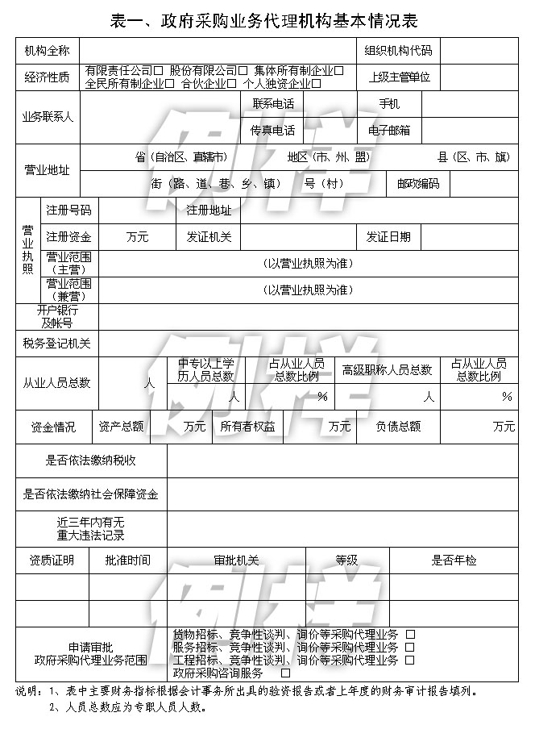
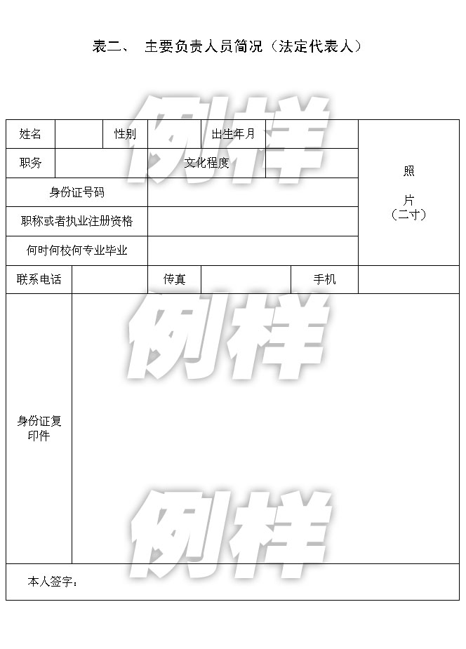
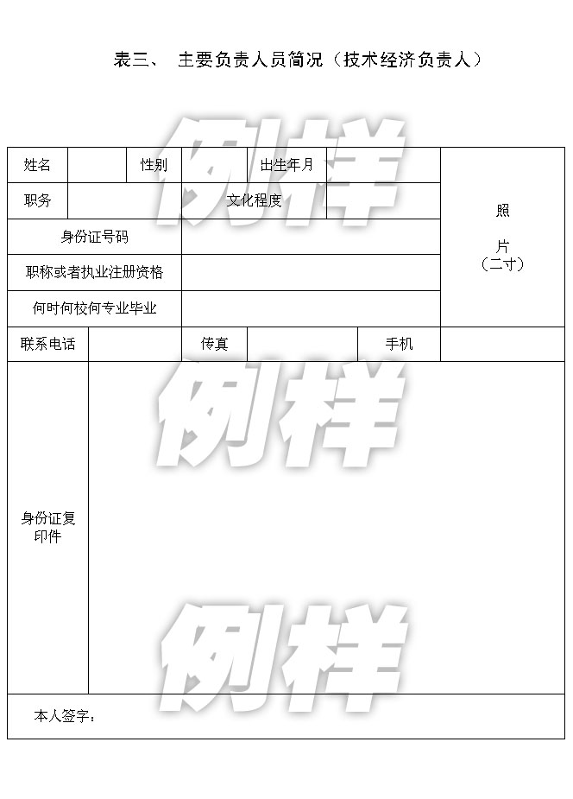
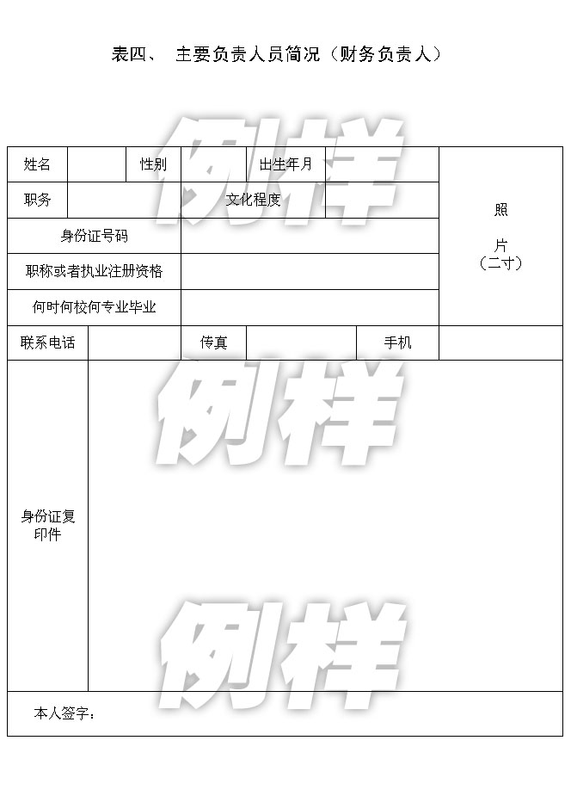
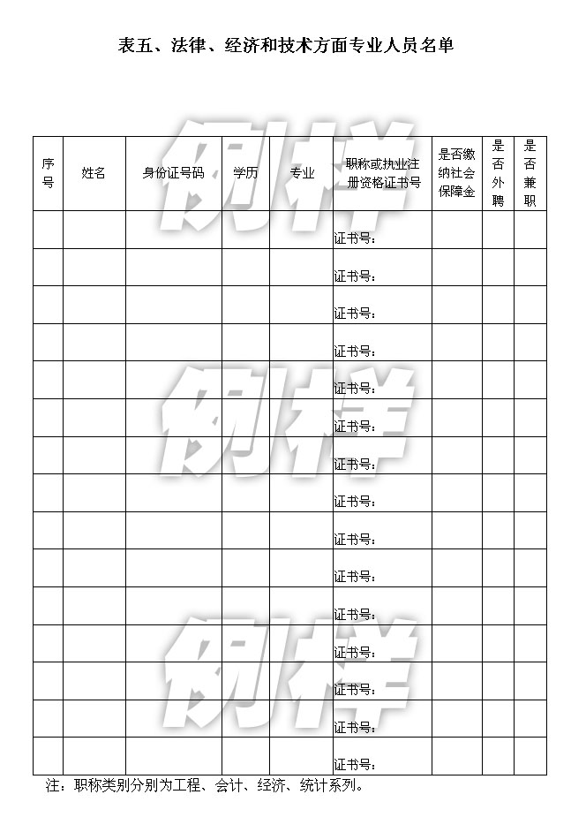
□上传身份证、学历、职称证书



附： 序号：

政府采购代理机构资格
确认申请书

单位名称（盖章）：__________________
单位地址：__________________
法定代表人：__________________
申报日期： 年 月 日

中华人民共和国财政部制
填 表 说 明
- 本表一律在网上填写后计算机打印，不得涂改；一式2份，首页加盖公章，印章清晰。
- 申请人要如实逐项填报有关情况，如有弄虚作假者按有关规定予以处罚。
- 本表填列数据均用阿拉伯数字，除万元、％保留一位小数外，其余均为整数。
- 技术经济方面专业人员名单按照同系列再按高、中、初级顺序填写。
- 本表所列栏目按有关规定需附证明材料者，资质审查时必须携带。
- 申请人在提交申请书的同时，应当提供《政府采购代理机构资格认定办法》中规定的材料，并按文中规定的顺序排列。
